03-255 ЗиЛ-4102 4х2 представительский 4-дверный заднеприводный седан высшего класса с несущим кузовом на агрегаах ЗиЛ-41047, мест 4-5, снаряжённый вес 2.9 тн, ЗиЛ-4104 315 лс, 200 км/час, опытный, 2 экз., ЗиЛ г. Москва 1988 г.
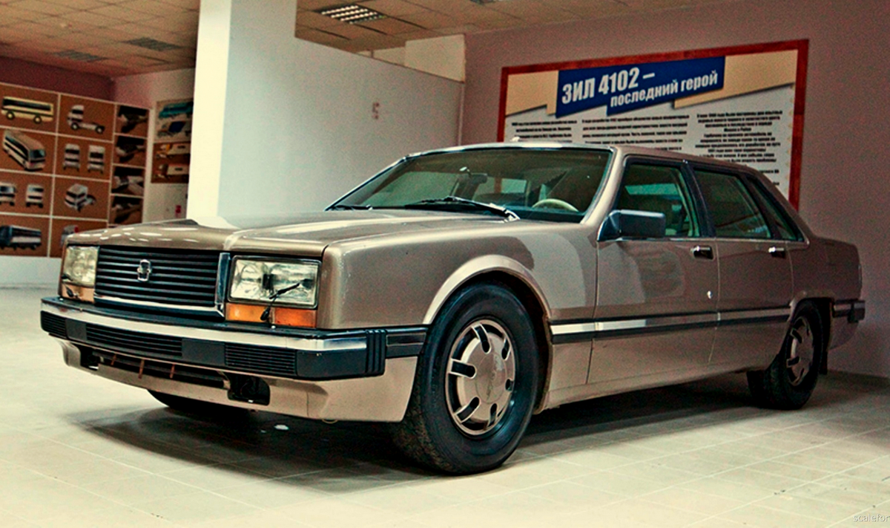

Справочных документов не нашел, применяем принцип «одна бабка сказала».

ЗиЛ-4102 — перспективный "седан" с оригинальными внешними формами и несущим кузовом. Всего построено два экземпляра к маю 1988 года. Новые автомобили высшего класса для государственной элиты не имели практически ничего общего с академичным семейством лимузинов ЗиЛ-115. Но в условиях рынка уникальная разработка оказалась невостребованной…
Вскоре после прихода к власти Михаила Горбачева были завершены работы по очередной модернизации базового лимузина «сто пятнадцатого» семейства. ЗиЛ-41047, флагманский автомобиль третьего поколения, Горбачев встретил вполне благосклонно и доброжелательно и активно использовал эту машину в своих многочисленных поездках по стране и за рубежом. Однако к концу 1986 года излишне монументальный лимузин уже казался недостаточно современным. Михаил Сергеевич выразил желание иметь представительский автомобиль, который был бы компактнее, динамичнее и выразительнее чопорных «зилов». В конце 1987 года Завод имени Лихачева получил официальный заказ на разработку новой модели автомобиля представительского класса. По сложившейся традиции заказчиком в таких случаях выступал кремлевский Гараж особого назначения (ГОН).
Текущие работы в «легковом» КБ завода велись постоянно: конструкторы и художники не только искали пути дальнейшей модернизации моделей освоенного семейства лимузинов, но и создавали базу для принципиально новой платформы. Концепция новой модели окончательно сформировалась в 1985 году. Распоряжением по заводу №254 от 29.07.85 линейку правительственных автомобилей нового поколения должны были представлять шести-семиместный лимузин ЗиЛ-4101 (незыблемая традиция — использовать для первых лиц государства автомобили именно с таким типом кузова) с колесной базой 3760 мм и в перспективе — седан ЗиЛ-4102 с колесной базой 3300 мм. В дальнейшем компанию им мог составить кабриолет на этой же платформе.
Распоряжение срочно создать для Горбачева современный и «демократичный» представительский автомобиль стало сигналом к переходу от поисково-экспериментальных работ к практическому воплощению проекта. С одной стороны, задание воодушевило заводчан, с другой — озадачило, поскольку на суд высокому заказчику предстояло вынести именно седан. Судьба лимузина оказалась под вопросом. Кроме того, новый автомобиль нужно было спроектировать и построить в кратчайшие сроки: первые опытные образцы должны были быть готовы к показу в мае 1988 года — то есть всего через полгода.
С целью сокращения сроков проектирования и уменьшения количества ошибок было принято решение строить полноразмерный компоновочный макет автомобиля. Проектные и компоновочные работы курировал главный конструктор легковых автомобилей ЗиЛа Е. Д. Гусев «при поддержке» группы компоновки и начальников КБ кузовов, двигателей, шасси, подвески, тормозов, рулевого управления, автоматических коробок передач (ГМП).
В конце концов, ЗиЛ-4102 обрел революционную для легковых автомобилей марки ЗиЛ архитектуру. В первую очередь следует отметить несущий кузов: поскольку на сей раз создателям седана не нужно было отталкиваться от уже существующей рамной платформы лимузина, появилась возможность отказаться от громоздкой конструкции и сделать автомобиль значительно легче, а значит динамичнее.
Одновременно снизить вес кузова и придать ему дополнительную жесткость должны были элементы из композитных материалов с сотовой структурой — панели днища, крыша, капот и крышка багажника. Стекла ветрового и заднего окон со встроенным обогревом вклеивались в проемы кузова. Панель крыши также соединялась с каркасом с помощью специального клея по авиакосмической технологии.
Вторым конструктивным новшеством стала независимая пружинная подвеска всех колес на несущих подрамниках с «антиклевковым» эффектом. Передняя подвеска имела оригинальную 2-рычажную конструкцию. При проектировании задней подвески применялась кинематическая схема Mercedes, в конструкции заднего подрамника были использованы некоторые решения от Rolls-Royce. Автомобили оснастили колесами с 17-дюймовыми дисками — под увеличенный размер тормозных механизмов. Все колеса имели дисковые тормоза с плавающими скобами.
Двигатель и гидромеханическую передачу ЗиЛ-4102 унаследовал от ЗиЛ-41047. Мотор ЗиЛ-4104 (V-образный, карбюраторный, 4-тактный, 8-цилиндровый, верхнеклапанный, мощностью 315 л.с. при 4400-4600 об/мин), в ходе последней модернизации получивший бесконтактную электронную систему зажигания, был слишком хорош даже для пятитонного бронированного лимузина ЗиЛ-41052. Гораздо более легкому опытному седану этот мотор обеспечил практически такую же динамику, как у спортивных автомобилей. Привод задних колес осуществлялся посредством шарниров равных угловых скоростей (ШРУС). Задний мост был разрезным: корпус редуктора крепился неподвижно на отдельном подрамнике через упругие опоры.
Отказ от «чересчур представительного» экстерьера не означал, что высокопоставленные пассажиры должны были чувствовать себя менее комфортно, поэтому особое внимание конструкторы уделили звукоизоляции салона. Помимо традиционных мер, была предпринята попытка капсулирования двигателя, то есть заключения его в звуко- и пылезащитный кожух. Кроме того, конструкторам пришлось приложить немало усилий для устранения вибраций кузовных панелей.
Просторный салон был не менее роскошным, чем в классических лимузинах ЗиЛ, хотя и не оборудовался ни страпонтенами, ни перегородкой, отделяющей vip-диван от переднего ряда сидений. Задний диван при сложенном центральном подлокотнике легко вмещал трех пассажиров, при этом статус автомобиля подчеркивали индивидуальные электрорегулировки двух секций сиденья. Седан оснащался бортовым компьютером с функцией голосового оповещения: эту систему по заказу автозавода разработали в Германии.
Точно в срок, к маю 1988 года, были построены два опытных ходовых макета ЗиЛ-4102 — черный и серебристо-оливковый, отличавшиеся друг от друга декором. Заводские испытания показали жизнеспособность конструкции:315-сильный двигатель позволял сравнительно легкой машине (на полтонны легче, чем седан ЗиЛ-41041 на платформе ЗиЛ-115) разгоняться до 100 км/ч за 10,5 сек. Расход топлива на 100 км составил 18 л при скорости 90 км/ч и 21 л при 120 км/ч.
Готовые образцы предъявили главному пассажиру страны. Горбачеву машина не понравилась, хотя конкретных замечаний генсек не высказал. Его вялая реакция свелась к неопределенно-размытому «Что-то не то...». Рациональному осмыслению эта фраза не поддавалось.
В 1988-1989 годах испытания автомобилей еще проводились в лабораториях завода и на автополигоне, включая исследования в аэродинамической трубе, однако со временем энтузиазм заводчан иссяк.
В 1991 году, после августовского путча, стало ясно, что перспективный седан останется невостребованным — Горбачев был занят совсем другими проблемами. А страна перешла к рыночным отношениям. Теоретически Завод имени Лихачева мог самостоятельно найти деньги на оснастку и сборку товарных машин, но и покупателей на сверхдорогую модель пришлось бы искать самостоятельно, что в начале 1990-х годов не представлялось возможным.
Проект был закрыт, автомобиль черного цвета распилен (от него сохранились некоторые детали, в том числе передняя панель кузова), а серебристый ЗиЛ-4102 некоторое время хранился на заводе, периодически принимал участие в различных выставках, а затем перекочевал в частную коллекцию.

Технические характеристики ЗиЛ-4102 (не документально):
Кузов - 4-дверный седан, мест - 4-5;
Компоновка: двигатель - спереди, ведущие колёса - задние
Максимальная скорость, км/ч - 210;
Расход топлива при скорости 90 км/ч - 18 л/100 км;
Разгон до 100 км/ч - 10,5 с;
Двигатель - ЗиЛ-4104, бензиновый, карбюраторный, V-образный, число цилиндров - 8, объём двигателя - 7756 см³, число клапанов - 16, расположение - верхнее;
Зажигание - бесконтактное;
Карбюратор К-259, четырехкамерный;
Мощность, л.с/кВт - 315/231,8 при 4600 об/мин;
Максимальный крутящий момент 62,0 кгс. м при 2500-2700 об/мин;
Коробка передач - гидравлический трансформатор с коэффициентом трансформации - 2,0, работающий совместно с автоматической трехступенчатой планетарной коробкой передач (первая передача - 2,02, третья - прямая, главная пара - 3,6);
Подвеска передняя независимая, бесшкворневая, пружинная, на поперечных рычагах, с телескопическими амортизаторами и стабилизатором поперечной устойчивости;
Подвеска задняя независимая, на косых продольных рычагах с пружинными упругими элементами, с телескопическими амортизаторами и стабилизатором поперечной устойчивости;
Рулевой механизм: двигатель поршневого типа с встроенным гидравлическим усилителем, рабочая пара - винт с гайкой на циркулирующих шариках и зубчатый сектор, передаточные отношения: рулевого механизма - 17,5:1, общее -20,8:1;
Тормоза:
рабочий - дисковый с вакуумным и двумя гидровакуумными усилителями и автоматической регулировкой зазора; привод гидравлический с двумя независимыми контурами, каждый из которых действует на все колеса:
стояночный - колодочный, на задние колеса,
Электрооборудование - 12В
Размер шин - 9.35-15

